Schwerlastumschlag am Straubinger Hafen: Größte jemals gebaute Umschlagmaschine mit 460 Tonnen auf Schiff verladen
Letzte Woche wurde die weltweit größte und schwerste Materialumschlagmaschine, die je gebaut wurde, im Hafen Straubing-Sand auf ein Binnenschiff verladen. Auf der Donau gelangt der rund 460 Tonnen schwere Hafenbagger SENNEBOGEN 895 E auf klimafreundliche Weise bis an seinen Bestimmungsort: den rumänischen Hafen von Konstanza.
Das zukünftige Schwerlastterminal im Hafen Straubing befindet sich gerade noch mitten im Bau. Dies bedeutet jedoch nicht, dass nicht heute schon gigantische Massen verladen werden können. Das im Industriegebiet Straubing-Sand ansässige Maschinenbauunternehmen SENNEBOGEN hat mit 460 t Einsatzgewicht nun nicht nur den größten und schwersten Hafenumschlagbagger der Welt gebaut, sondern diesen direkt über den benachbarten Hafen umweltschonend zum Kunden nach Rumänien verschifft. Von Straubing aus fährt das Binnenschiff mit der Maschine mehr als 2300 km auf der Donau direkt bis zum Schwarzen Meer.

Viel Know-how gefragt: in der Planung und beim Verladen
„Der Transport solch riesiger Maschinen stellt immer eine logistische Herausforderung dar. Die Planungen für den Versand per Schiff beginnen Wochen im Voraus und müssen mit dem Hafen, der Reederei und den beteiligten Spediteuren abgestimmt werden. Nicht zu vergessen sind der Transport hin zum Hafen und die Verladearbeiten selbst, die gut und gerne 8 – 10 Stunden dauern“, berichtet Roland Hermann, Leiter Zoll- und Außenwirtschaft Maschinenversand bei SENNEBOGEN. Für den Versand wurde der Hafenbagger im Voraus in wenige Einzelteile zerlegt. Nichtsdestotrotz mussten der 180 t Kran des Spediteurs und der fest installierte Hafenkran im Tandem Bauteile von bis zu 76 t und knapp 21 m Länge auf das Schiff befördern. „Der Tandemhub ermöglicht eine gleichmäßige Verteilung des Gewichts und verringert die Belastung auf die Kräne, erfordert jedoch viel Erfahrung seitens der Kranfahrer. Auch auf die Reihenfolge und gleichmäßige Gewichtsverteilung auf dem Schiff muss geachtet werden“, erklärt Versandmitarbeiter Martin Feiertag.

Transport per Binnenschiff als umweltschonende Alternative
Der Versand per Binnenschiff statt LKW erweist sich als bedeutend umweltfreundlicher. Der Großteil des gigantischen Hafenumschlagbaggers wird auf nur einem Schiff transportiert, während der Transport auf der Straße ca. 19 Tieflader benötigen würde. Beim Straßentransport entstehen dabei rund 113 Gramm CO₂ pro Tonnenkilometer, während ein Binnenschiff auf derselben Strecke nur etwa 34 Gramm verursacht. Für die Strecke zwischen Straubing und Konstanza führt das zu einer Reduzierung der CO₂-Emissionen um knapp 60 Prozent – das entspricht einer Einsparung von etwa 52 Tonnen CO₂ - eine kostengünstige und umweltschonende Alternative, die SENNEBOGEN auch in Zukunft vermehrt nutzen möchte.

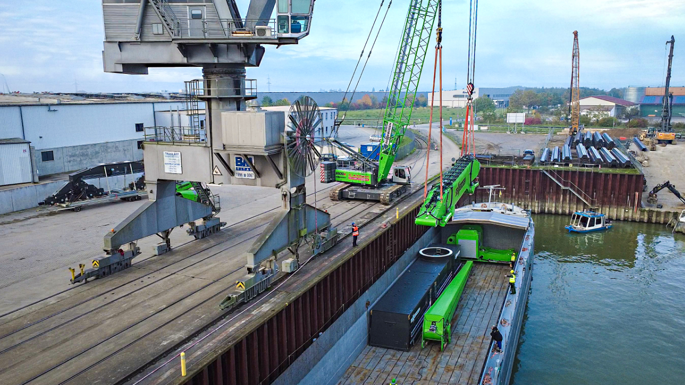
Bildunterschriften:

Bild 1: Im Hafen Straubing wurde letzten Donnerstag innerhalb eines Tages die größte und schwerste Materialumschlagmaschine der Welt auf ein Binnenschiff verladen.

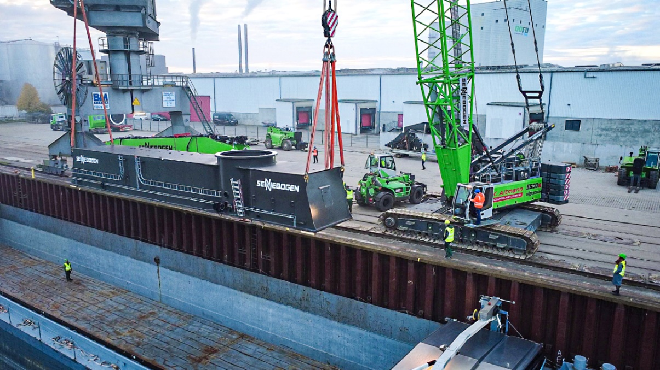

Bild 2: Im Tandem verheben der Hafenkran und der 180 t Raupenkran des Spediteurs Bauteile von bis zu 76 t Gewicht und 21 m Länge.

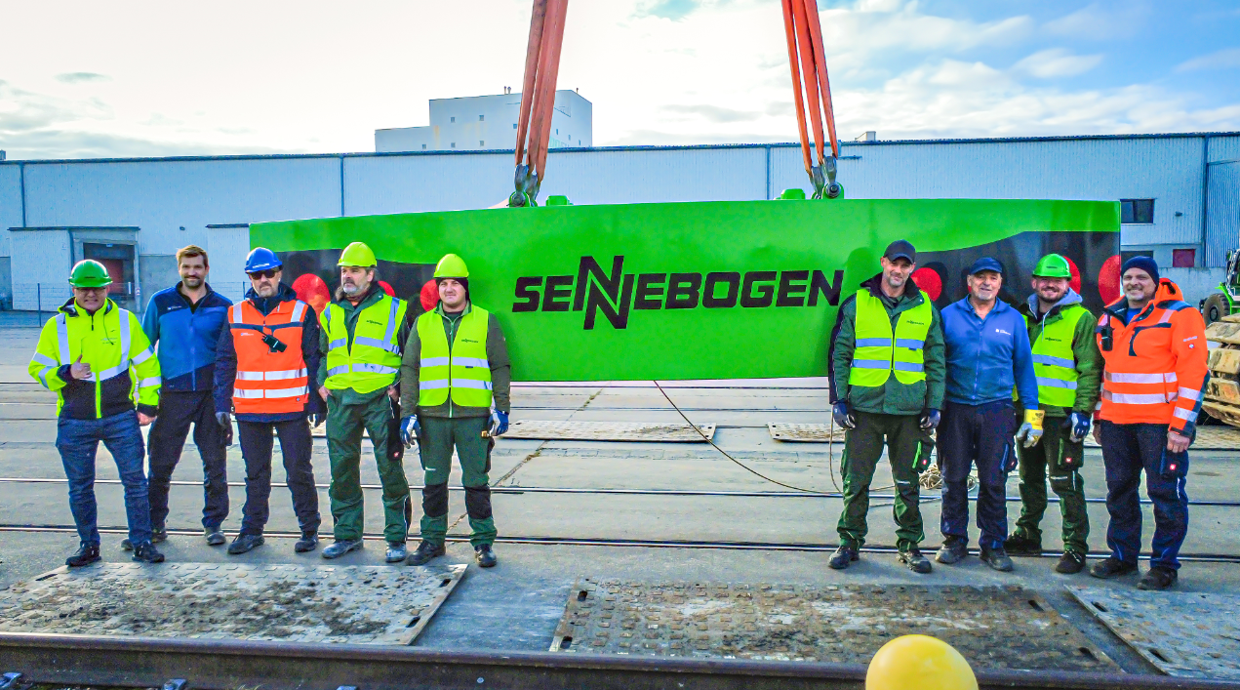
Bild 3: Ein erfahrenes Team des Hafens Straubing-Sand und von SENNEBOGEN war bei der Schwerlastverladung im Einsatz.

